新 书 推 荐

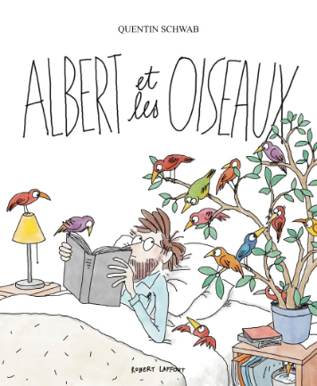
中文书名：《艾伯特与客人小鸟》
英文书名：Albert and the Birds
法文书名：Albert et les oiseaux
作 者：Quentin Schwab
出 版 社：ROBERT LAFFONT
代理公司：ROBERT-LAFFONT/ANA
页 数：48页
出版时间：2024年6月
代理地区：中国大陆、台湾
审读资料：电子稿
类 型：儿童故事绘本

内容简介：

这是一本温情而有趣的儿童读物，讲述了一个男人和小鸟之间意想不到的爱。

艾伯特（Albert）是一个大男人，独自住在大城市一栋高楼的五层。一天，他在阳台上惊喜地发现一只小鸟正在喝他水杯里的水。艾伯特生性好客，想尽一切办法让客人感到安心，甚至迎来了十几只鸟，让它们占据自己的生活，支配自己的习惯。当不便变得越来越无法忽视时，这个慢性子的人终于失去了冷静。

但是，一天早上，鸟儿们突然消失了，艾伯特开始想念他的朋友们。他决定抛开一切，踏上寻找朋友的旅程。

作者简介：
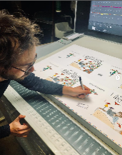
昆廷·施瓦布（Quentin Schwab）1987年出生于巴黎，一直从事绘画创作。在学习了哲学和法律之后，他最终决定从事插图画家的职业。他经常为媒体工作，也是搞笑新闻杂志Des faits的共同创始人之一。

感谢您的阅读！
请将反馈信息发至：版权负责人
Email：Rights@nurnberg.com.cn
安德鲁·纳伯格联合国际有限公司北京代表处
北京市海淀区中关村大街甲59号中国人民大学文化大厦1705室, 邮编：100872
电话：010-82504106, 传真：010-82504200
公司网址：http://www.nurnberg.com.cn
书目下载：http://www.nurnberg.com.cn/booklist_zh/list.aspx
书讯浏览：http://www.nurnberg.com.cn/book/book.aspx
视频推荐：http://www.nurnberg.com.cn/video/video.aspx
豆瓣小站：http://site.douban.com/110577/
新浪微博：安德鲁纳伯格公司的微博_微博 (weibo.com)
微信订阅号：ANABJ2002

